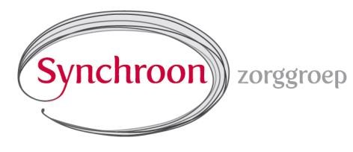
Stichting

Oss, Uden – Veghel e.o.
Aan de huisartsen en praktijkondersteuners in de regio Oss-Uden-Veghel

Geachte huisarts, praktijkondersteuner,
Gaarne nodigen de Stichtingen WDH Uden-Veghel en WDH Oss en Zorggroep Synchroon u uit voor de nascholing op donderdag 21 februari 2019.

Praktische toepassing van de nwe standaard
Diabetes & Chronische Nierschade

Programma
Korte plenaire sessie laatste update diabeteszorg in onze regio

Workshop 1:

Praktische toepassing NHG-Standaard Diabetes Mellitus 2018
Diabetes Verpleegkundige Bernhoven Pieta Meeuwissen
Kaderarts Diabetes Synchroon Hester van Doorninck

Na deze bijeenkomst weet U:
- Wat er veranderd is in de nieuwe DM2 standaard
- Hoe een GLP-1 voor te schrijven.
- Hoe een pt begeleiden bij start GLP-1
- Hoe een GLP-1 pen werkt
- Wanneer een DPP-4 inzetten

Workshop 2:

De nieuwe NHG-Standaard Chronische Nierschade
Wim de Grauw,Huisarts en mede auteur standaard chronische nierschade
Nefroloog uit Bernhoven

Na deze bijeenkomst weet U:
- Wat te doen bij afwijkende nierfunctie of microalbuminurie
- Hou een patiënt met afwijkende nierfunctie te behandelen volgens de nieuwe richtlijnen.
- Waar op te letten met bij medicatie (bewaking)
- Hoe te overleggen met de nefroloog en wanneer een patiënt doorverwijzen naar de nefroloog

